Спортивное развлечение:

Путешествие в страну Спортландию.

Цель:

Развивать физические качества детей.

Воспитывать коллективизм через игру.

Развивать у детей спортивный интерес.

Умение соревноваться в команде, болеть за команду.

Оборудование и материал:

Обручи 8 штук (для каждой команды по 4 шт.), мячи (по одному на каждого игрока), две корзины большие, кубики 24 штуки, медали, дуги спортивные 4шт., загадки.

Действующие лица: Ведущий, Незнайка-воспитатель.

**Ход развлечения.**

***Ведущий***: Ребята, сегодня у нас с вами необычный праздник, мы отправимся в страну Спортландию.

***Звучит музыка и в зал заходит Незнайка.***

***Ведущий:*** Незнайка, ты куда направляешься? Подойди и расскажи нам, что случилось.

***Незнайка:*** Здравствуйте, мои друзья! Вы меня узнали?

***Дети:*** Да, узнали.

***Ведущий:*** Так куда же ты спешишь?

***Незнайка :*** У нас в солнечном городе скоро спортивные соревнования а меня не берут в команду. Говорят что я ничего не умею. Может, поможете мне?

***Ведущий:*** Не волнуйся Незнайка , дети тебе помогут, и научат всему. Мы с ребятами отправляемся в веселую страну Спортландию, пойдешь с нами?

***Незнайка :*** Да пойду.

***Ведущий:*** Наши дети ловкие, смелые и сильные, и они готовы тебе помочь. Но перед тем как отправится в путешествие, мы с ребятами проведем разминку.

**Разминка *«* 1.2.3. шагаем*»***

***Незнайка :*** Ребята а у меня есть загадки которые помогут нам в путешествии. Слушайте внимательно.

**1 загадка**.

Быстрее ветра я скачу,  
''Цок-цок,'' – копытами стучу,  
Я громко ''иго-го'' кричу,  
Садись на спину – прокачу!  
(Лошадка)

***Эстафета «На лошадке я скачу».***

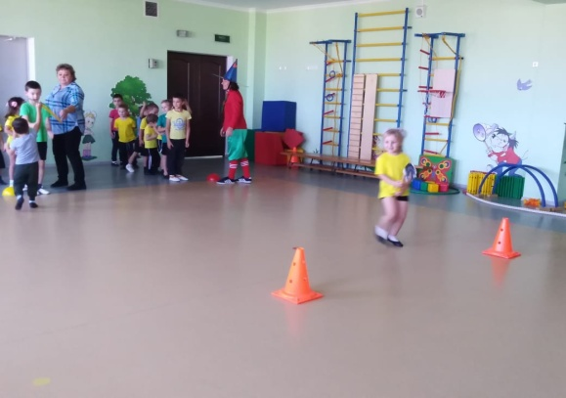

***Незнайка:*** Молодцы ребята, справились с первым заданием. Слушайте следующую загадку:

Загляни в осенний сад

Чудо-мячики висят.

Красноватый, спелый бок

Ребятишкам на зубок.

*(Яблоки)*

***Эстафета « Сбор яблок».***

Яблоки перемешаны красные и желтые, одна команда собирает желтые яблоки, другая красные.

***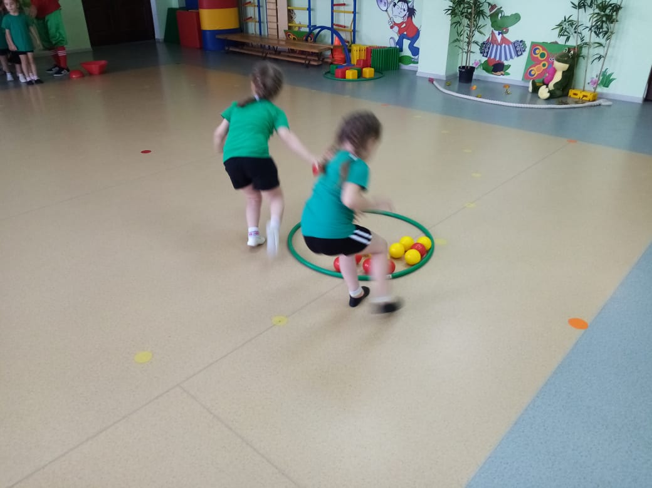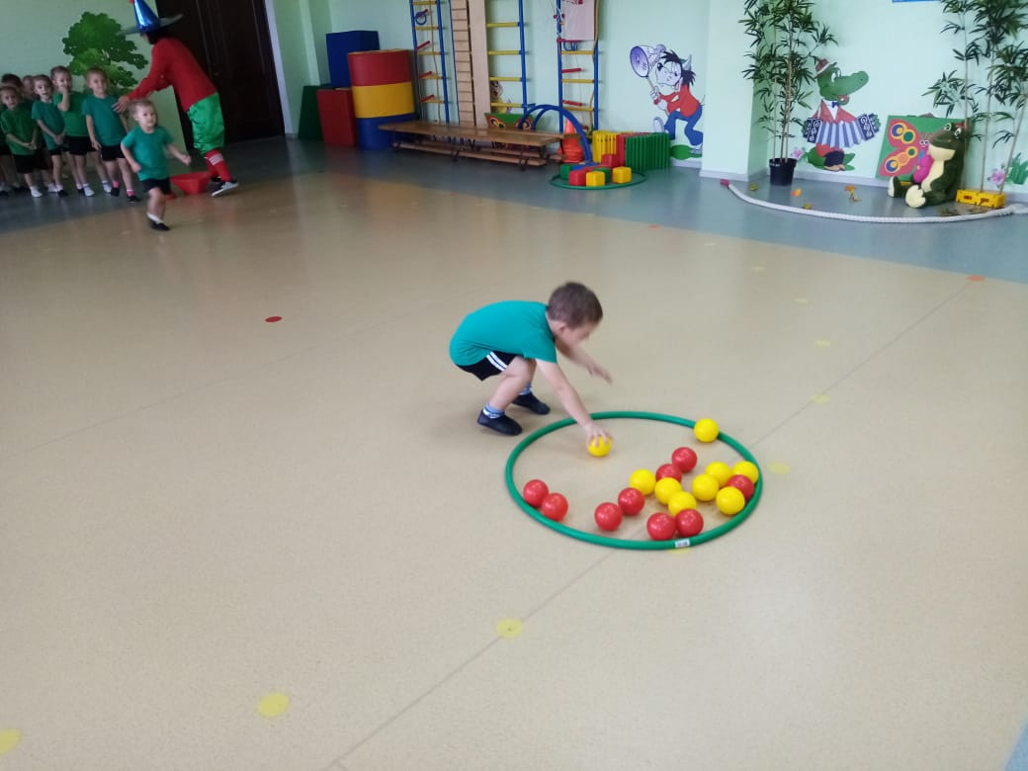  
Ведущий:*** Очень хорошо.Давайте продолжим наше путешествие.

***Незнайка:*** Слушайте следующую загадку:

Эти чудо-кирпичи

Я в подарок получил.

Что сложу из них – сломаю,

Все сначала начинаю. (кубики)

***Эстафета «Переложи кубики из одного обруча в другой».***

В обруче (домике) лежат кубики по количеству детей в команде. Дети берут по одному и перекладывают в другой обруч (домик)

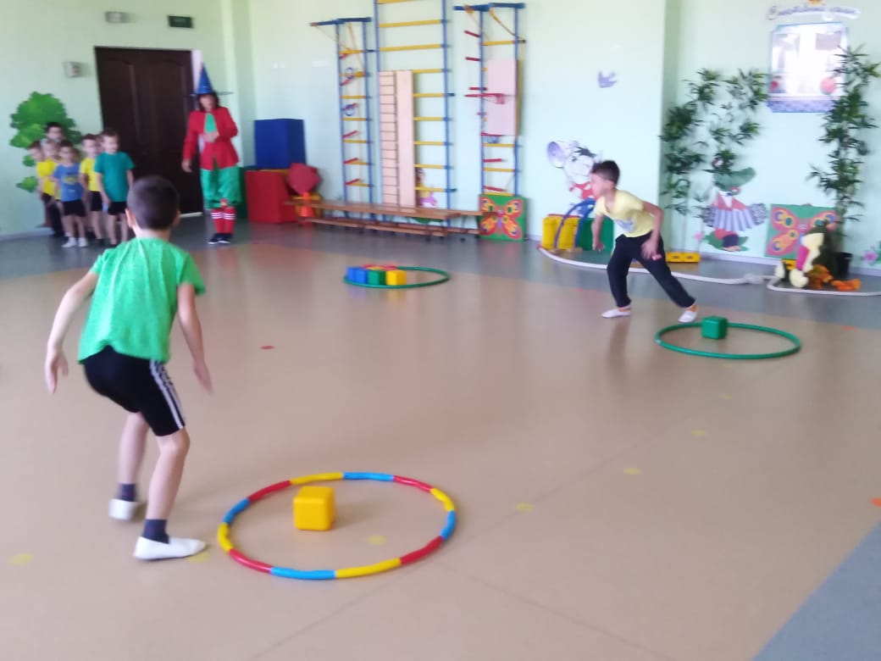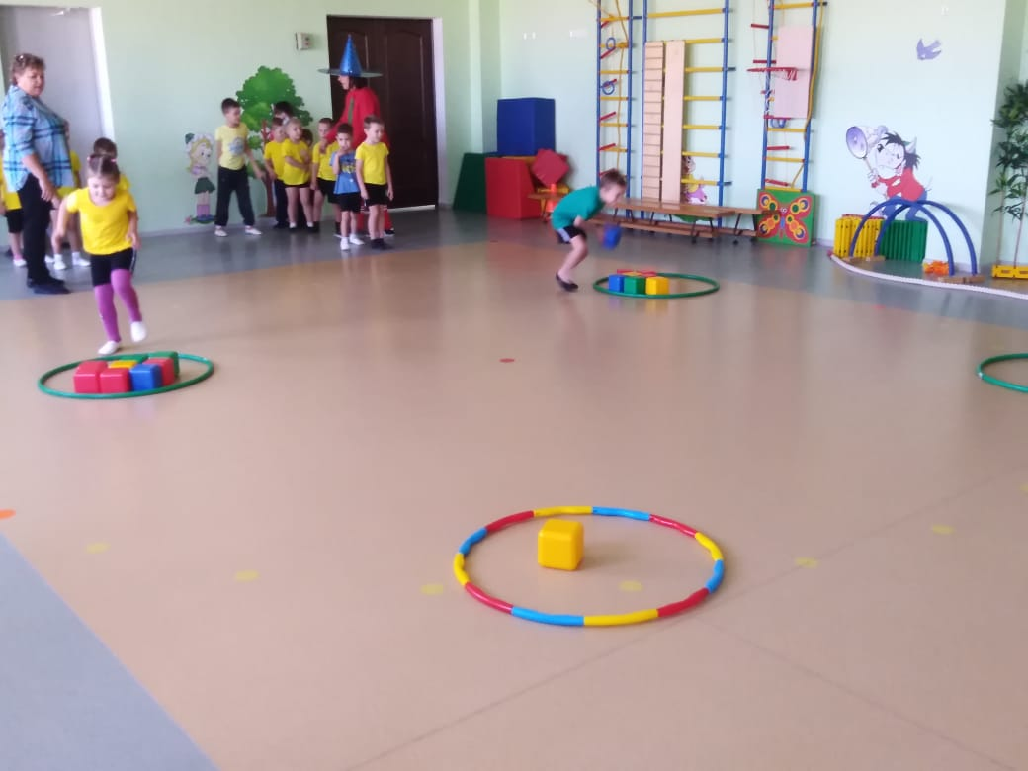

***Незнайка :*** Мы уже совсем близко, осталась еще одна загадка.

Победитель в спортсоревнованиях,

Впереди все время только он.

Как звучит, скажите, гордое название?

Знают все, что это……….(чемпион)

***Эстафета « Пролезание под дугами»***

Ставятся по две дуги на каждую команду. Чья команда быстрее проползет под дугами, та и выигрывает.

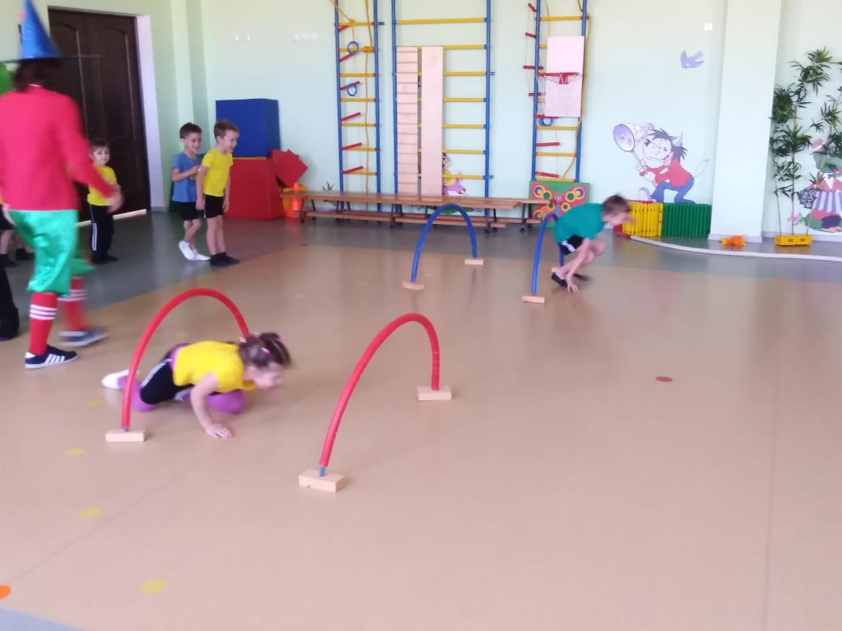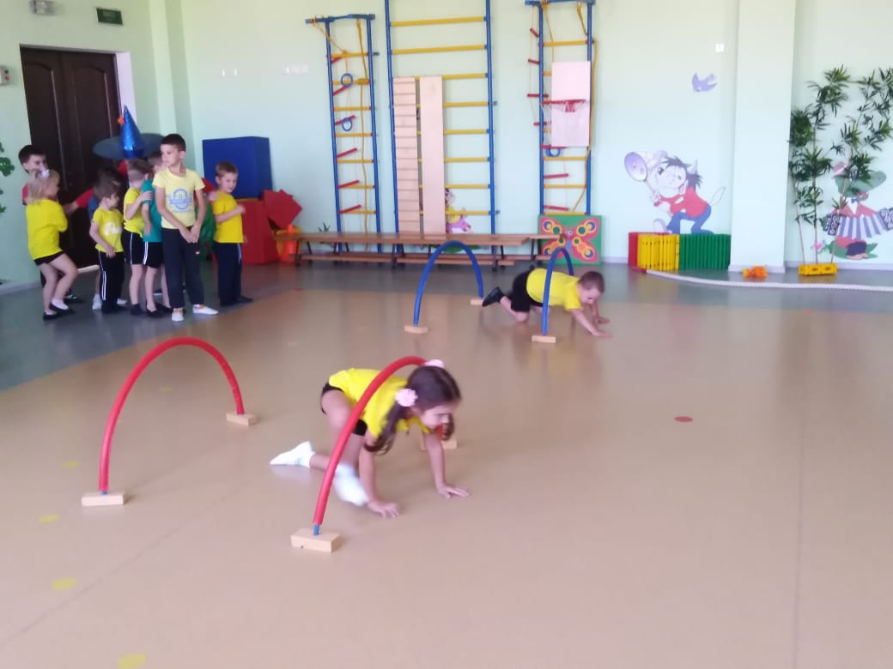

***Ведущий:*** Молодцы ребята справились со всеми заданиями. Ну вот ребята, мы и прибыли в страну Спортландию. Незнайка тебе понравилось наше путешествие

***Незнайка:*** Да очень понравилось! Я многому научился, стал сильным, быстрым, ловким и теперь меня возьмут на соревнования в Солнечном городе. Здесь есть сюрприз для наших ребят.

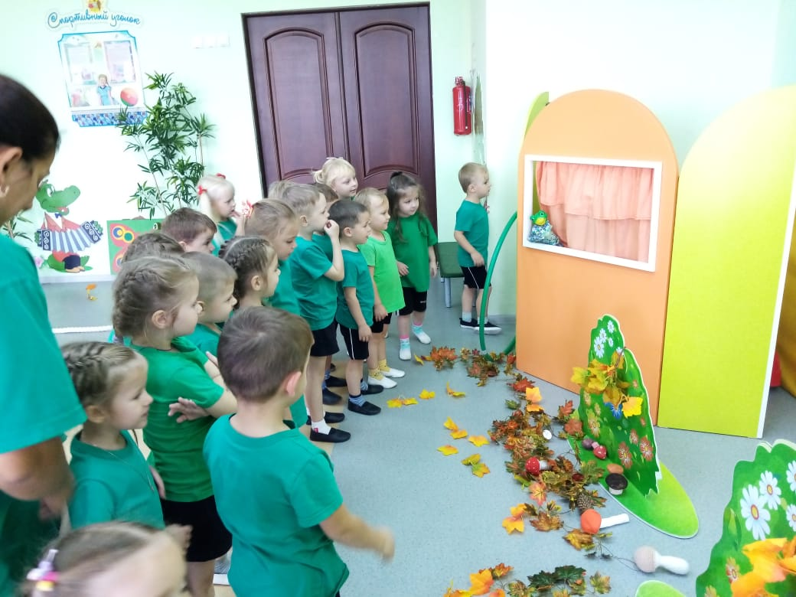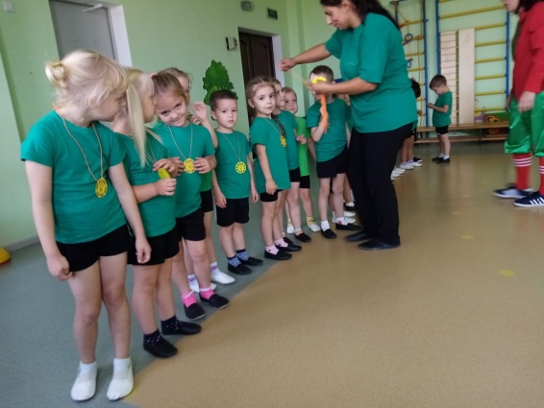

А теперь я приглашаю всех на веселый танец.

